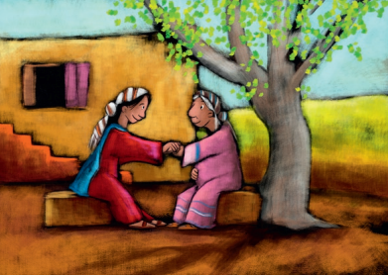
Werkblad zondag 17 november
Thema van deze dienst: Maria bij Elisabeth.
Lukas 1:39-45
Wat fijn dat je er bent!
Het is vandaag: 1ste/2e/3e/4e advent. Streep de foute antwoorden door.
We leren Lukas 1 vers 46.
En Maria zei: Mijn ziel maakt de Heere groot.
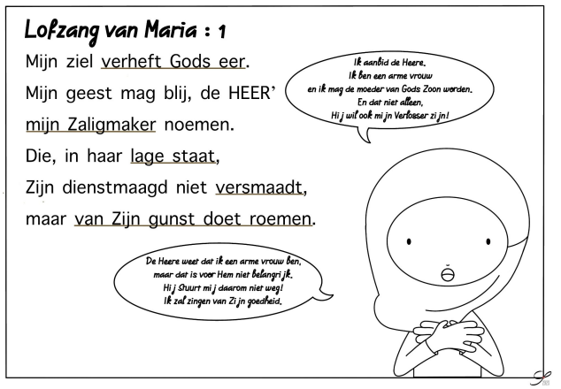
Als Maria hoort dat Elisabeth ook een kindje krijgt, wil ze zo snel mogelijk naar haar toe. Elisabeth is heel blij om Maria te zien. Ze zegt: ‘Jouw kindje is mijn Heer!’ Maria is zo blij, dat ze een lied begint te zingen! En dat is de Lofzang van Maria. Zing je mee?
Hieronder lees je wat het lied betekent:
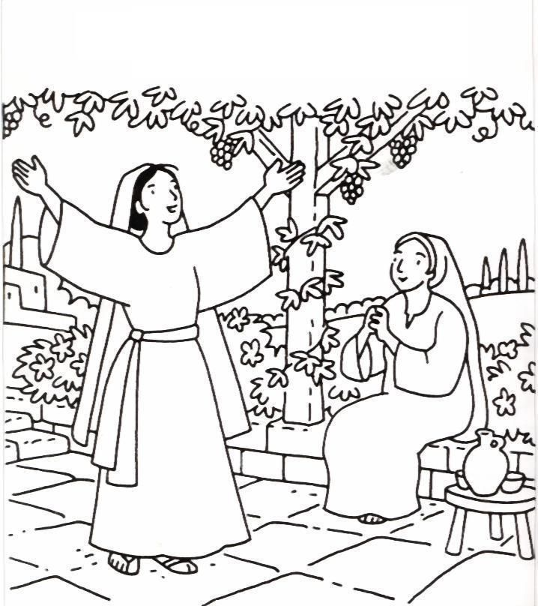
Ik ben toch zo blij,
ik zing voor mijn God,
voor God die de mensen wil redden.
Ik ben niet bijzonder,
een heel gewoon meisje,
maar straks zal de wereld mij kennen.
Want God koos mij uit,
Hij deed iets geweldigs.
God maakte een heel nieuw begin.
God dacht aan zijn mensen,
aan wie naar Hem luistert.
Hij geeft ons zijn aandacht en liefde.
God laat aan ons zien hoe machtig Hij is.
Wie trots is, mag niet langer blijven.
Een machtige koning heeft niks meer te
zeggen.
Maar jij en ik worden belangrijk.
Wie arm was, wordt rijk.
Wie rijk was, krijgt niets.
De Heer zal ons echt niet vergeten.
Hij zei het tegen Abraham,
en Hij zegt het nog steeds:
nooit zal ik mijn mensen vergeten
.

We lezen vandaag uit het Bijbelboek:…………………. 1 vers 39 - 45.
Lees maar mee en probeer de volgende vragen te beantwoorden.
- Naar wie gaat Maria op reis?
…………………………………………………………………………………………………
- Waarom gaat Maria naar haar toe, denk je?
......................................................................................................
- Naar wie ga jij toe als je iets bijzonders te vertellen hebt?
………………………………………………………………………………………………….
- Elisabeth zegt tegen Maria: ‘Jouw kindje is mijn Heer.’ Wie is dat kindje en wat zou Elisabeth daarmee bedoelen, denk je?
…………………………………………………………………………………………………..
- Maria zingt in haar lied dat God zijn kracht heeft laten zien. In welke 5 dingen ziet Maria de kracht van God? Tip: lees Lukas 1:51-53!
…………………………………………………………………………………………………………………………………………………………………………………………………….
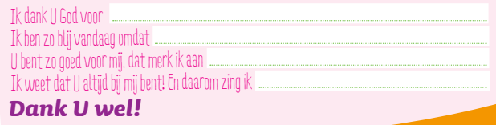
Maria dankte God met een lofzang. Wij kunnen God voor heel veel danken. Hieronder mag je het invullen.
